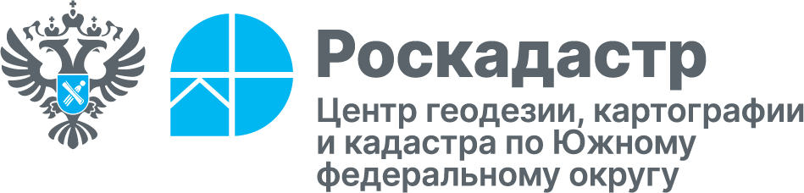

Эксперты ППК «Роскадастр» по ЮФО рассказали о том, как узнать кадастровую стоимость недвижимого имущества

Кадастровая стоимость – это оценка недвижимости государством. Она является базовой величиной для исчисления налога на землю, а также на имущество юридических и физических лиц. Процедура оценки проводится по правилам Федерального закона от 03.07.2016 № 237-ФЗ «О государственной кадастровой оценке». Эксперты филиала ППК «Роскадастр» «Центр геодезии, картографии и кадастра по Южному федеральному округу» информируют граждан о порядке получения сведений о кадастровой стоимости.
Ряд операций с недвижимостью, например, оформление аренды или наследства, требует наличия сведений о кадастровой стоимости. Соответствующая информация в обязательном порядке вносится в Единый государственный реестр недвижимости (ЕГРН) и доступна каждому заинтересованному лицу.
Отметим, что на кадастровую стоимость влияют только типовые характеристики: вид объекта, площадь, материалы стен, год постройки, этажность.
Сведения о кадастровой стоимости можно получить в виде выписки из ЕГРН. Документ предоставляется заинтересованным лицам бесплатно в течение 3-х рабочих дней.
«Выписка из ЕГРН о кадастровой стоимости может понадобиться в таких случаях, как оплата налога на имущество, при оформлении льгот и субсидий, кредита в банке под залог недвижимости, а также для предоставления информации в госорганы. Документ является официальным и достоверным источником соответствующих сведений. Важно, что данные из ЕГРН о кадастровой стоимости объекта недвижимости можно запросить как на текущую, так и на любую другую интересующую вас дату. Заказать выписку можно в МФЦ либо через портал «Госуслуги»», – поясняет начальник отдела подготовки сведений филиала ППК «Роскадастр» «Центр геодезии, картографии и кадастра по Южному федеральному округу» Светлана Черечеча.
Также Росреестр предлагает получение сведений о кадастровой стоимости следующими способами:
• на сайте Росреестра в разделе «Справочная информация по объектам недвижимости» (https://rosreestr.gov.ru/);
• с помощью Единой цифровой платформы «Национальная система пространственных данных» (https://nspd.gov.ru) благодаря сервисам «Фонд данных государственной кадастровой оценки» и «Публичная кадастровая карта». Достаточно ввести в поисковую строку кадастровый номер или точный адрес объекта – система сразу покажет информацию в карточке недвижимости.
_____________________________________________________________________________________________________
Пресс-служба филиала ППК «Роскадастр» «Центр геодезии, картографии и кадастра по Южному федеральному округу»
 | press23@23.kadastr.ru |  | https://vk.com/kadastr_krd
 | https://kadastr.ru |  | https://t.me/kadastr_kuban

